Dérégulation acido-basique : étude d’un cas patient
Madame C., 54 ans, est admise aux urgences pour fatigue intense, nausées, et respiration rapide et profonde. Elle est diabétique de type 1 depuis 20 ans, sous insuline. Depuis trois jours, elle a arrêté son traitement et s’alimente peu, pensant éviter les hypoglycémies.
Elle présente une déshydratation, une haleine acétonique et une tension basse. Ses résultats biologiques sont présentés dans l’annexe 1.

Partie 1 : Généralité sur l’équilibre acido-basique
1.1 Définir le pH et précisez les valeurs normales du pH sanguin
Le ph est le potentiel hydrogène il exprime la concentration en ions H+ d’une solution (selon la formule ph = –log[H+]) dans le sang artériel normal il est compris entre 7,35 et 7,45

1.2 Citez les trois grands systèmes de régulation de l’équilibre acido-basique et classez-les selon leur rapidité d’action
Les trois systèmes de régulation sont classés selon leur rapidité d’action les tampons chimiques qui agissent immédiatement les poumons qui modifient rapidement la concentration en CO2 et donc en acide carbonique et les reins qui assurent une régulation lente et durable en plusieurs heures à plusieurs jours en produisant des ions HCO3- dans le sang augmentant ainsi la capacité tampon du sang.

1.3 Définir le terme de système tampon. Nommer les différents systèmes tampon de l’organisme. Préciser le fonctionnement du système tampon sanguin.
Un système tampon est un couple acide / base capable de limiter les variations de pH. Les principaux tampons de l’organisme sont le tampon bicarbonate/acide carbonique, le tampon protéique (albumine et hémoglobine) et le tampon phosphate.
Le tampon sanguin principal est le couple H2CO3/HCO3- selon l’équation H2O + CO2 ⇌ H2CO3 ⇌ H+ + HCO3- une augmentation de co2 déplace l’équilibre vers la droite et abaisse le pH une diminution de CO2 déplace l’équilibre vers la gauche et augmente le pH

Partie 2 : Analyse clinique et physiologique
2.1 Identifiez le type de déséquilibre acido-basique présenté par la patiente. Préciser la cause.
Madame C. est en acidose métabolique due à une acidocétose diabétique (accumulation de d’acides cétoniques dans le sang) provoquée par l’arrêt de l’insuline et le jeûne.

2.2 Justifiez en expliquant les variations de pH, PaCO₂ et HCO₃⁻.
Le pH est bas car le sang est acide par (accumulation d’acides cétoniques), le bicarbonate est bas car il est consommé par les acides cétoniques afin de tamponner l’excès d’acidité et le CO2 est bas car la patiente hyperventile c’est la compensation est respiratoire.

2.3 Décrire la compensation mise en place par l’organisme. Détailler le contrôle nerveux impliqué dans cette régulation.
La compensation est une hyperventilation profonde qui élimine le CO2 produit par le système tampon en grande quantité et fait remonter le pH.
Le contrôle nerveux de la respiration dépend des chimiorécepteurs centraux sensibles à la concentration en CO2 dans le liquide cérébrospinal et des chimiorécepteurs périphériques situés dans la carotide et aorte sensibles à la concentration en H+. Ces récepteurs stimulent les centres respiratoires du bulbe et du pont pour augmenter la fréquence et l’amplitude respiratoire.

2.4 Expliquer pourquoi le rein n’a pas encore corrigé l’acidose chez Madame C.
Le rein n’a pas encore corrigé l’acidose car la compensation rénale est lente elle nécessite plusieurs heures à plusieurs jours la déshydratation réduit le débit de filtration glomérulaire et retarde la mise en place des mécanismes rénaux d’élimination des H+ et de régénération des bicarbonates
2.5 Les corps cétoniques sont aussi éliminés par la filtration glomérulaire sous forme de sels de sodium et sels de potassium. Représenter une membrane de filtration avec les 3 forces s’appliquant dessus. Donner un symptôme associé à une hyponatrémie et à une hypokaliémie.

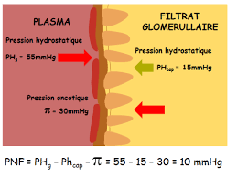

Une hyponatrémie va induire une diminution de la pression osmotique (milieu hypotonique) l’eau quitte le compartiment extracellulaire pour entrer dans les cellules afin d’équilibrer l’osmolarité cela provoque une diminution du volume plasmatique → hypotension artérielle, vertiges ou malaise orthostatique. Au niveau cérébral l’entrée d’eau dans les neurones provoque un œdème cellulaire cérébral responsable de maux de tête, confusion, troubles de la conscience.
Une hypokaliémie va induire : la concentration extracellulaire diminue les membranes sont hyperpolarisées la transmission nerveuse et la contraction musculaire deviennent moins efficaces d’où faiblesse musculaire, crampes, fatigue, iléus paralytique, et troubles du rythme cardiaque.

Partie 3 : Focus sur l’ammoniogenèse
3.1 Reporter sur votre copie les légendes des documents 1 et 2 de l’annexe 2
Document 1 : 1- Capsule 2- cortex 3-papille 4-artère rénale 5- veine rénale 6-uretère 7-pyramide 8-bassinet 9-calice

Document 2 : 1-Capsule de Bowman 2-tube proximal 3-Capillaire peritubulaire pôle artériel 4- Artériole afférente 5- Capillaire glomérulaire 6- Artériole efférente 7- Tube distal 8- Canal collecteur 9-Capillaire peritubulaire pôle veineux 10- Anse de Henlé

3.2 À l’aide d’un schéma simple localiser les principales fonctions du néphron.

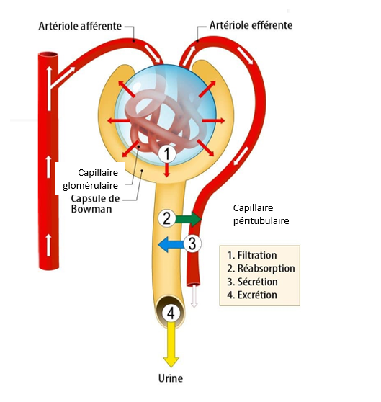

3.3 Indiquer la localisation de l’ammoniogenèse. Expliquer à l’aide d’un schéma si vous le souhaitez son fonctionnement. Nommer l’enzyme impliquée.
L’ammoniogenèse a lieu principalement dans le tube contourné proximal la glutamine y est transformée par la glutaminase en NH3 sécrété dans les urines avec des ions H+ afin de former des ions NH4+.
Les ions H+ sont produits par l’anhydrase carbonique qui réalise la réaction suivante H2O + CO2 H+ + HCO3-
Les ions bicarbonate iront dans le plasma afin de réaugmenter le pH par captation des ions H+ (tampon).

3.4 Expliquer où a lieu la sécrétion des ions H+ et la réabsorption tubulaire des ions HCO3- en condition normale et en acidose.
En conditions normales :
- la réabsorption du bicarbonate se fait majoritairement dans le tube proximal le reste dans l’anse ascendante (et canal collecteur si alcalose par cellules intercalaires type B)
- la sécrétion des H+ se fait tout le long du néphron
En cas d’acidose :
- l’ammoniogenèse est stimulée et la réabsorption du bicarbonate augmente + les cellules intercalaires bêta sécrétrices de bicarbonate sont inhibées.
- les cellules intercalaires alpha du canal collecteur excrètent les ions H+ par des pompes ioniques ces pompes

Partie 4 : effets digestifs d’un déséquilibre de pH
Deux jours plus tard, le pH sanguin de Madame C. est corrigé (7,38), mais elle présente des vomissements persistants. Le pH gastrique mesuré est anormalement bas (pH 1,2). Le médecin suspecte une irritation muqueuse et un trouble digestif secondaire.
4.1 Rapporter les légendes de l’annexe 3 et préciser le pH des différentes sécrétions digestives.

1- Glande parotide 2- Glande sublinguale 3- Pharynx 4- Glande sous mandibulaire 5- Œsophage 6- Sphincter œsophagien inférieur / cardia 7-estomac 8-côlon transverse 9- côlon descendant 10-intestin grêle 11-rectum 12-anus 13-appendice 14-caecum 15-côlon ascendant 16-sphincter pylorique 17-vésicule biliaire 18-pancréas 19-foie 20-dents 21-langue 22-palais

Les sécrétions digestives ont des pH différents :
- salive environ 7
- suc gastrique entre 1 et 3 (rappel fin de la digestion à pH = 5 car les protéines sont digérées et augmentent leur effet tampon)
- suc pancréatique et bile entre 7,5 et 8
- intestin grêle autour de 7 à 8

4.2 Nommer les cellules gastriques produisant l’acide chlorhydrique (HCl), dont la production dépend de la concentration en ions H⁺ et de l’activité de la pompe H⁺/K⁺ ATPase.
l’acide chlorhydrique est sécrété par les cellules pariétales.

4.3 Nommer l’enzyme activée par le HCl. Préciser les molécules qu’elle hydrolyse.
Le HCl active le pepsinogène en pepsine la pepsine hydrolyse les liaisons peptidiques des protéines.

Dans l’intestin grêle, le pH doit être neutralisé autour de 7,5-8 afin de permettre l’action des enzymes digestives.
4.4 Nommer les enzymes pancréatiques et de la bordure en brosse.
Les enzymes pancréatiques sont trypsine, lipase, amylase et DNase/RNase
Les enzymes de la bordure en brosse sont : disaccharidases et dipeptidase

4.5 Donner 2 sécrétions permettant d’apporter des ions bicarbonates (HCO3-) afin de neutraliser l’acidité du chyme gastrique
les deux sécrétions riches en bicarbonates qui neutralisent l’acidité du chyme sont le suc pancréatique et la bile.

4.6 Expliquez pourquoi un excès d’acidité gastrique peut altérer la digestion et entraîner une sensation de brûlure.
Un excès d’acidité gastrique peut altérer la digestion car les enzymes du duodénum nécessitent un pH basique un pH trop acide du chyme gastrique inactive la lipase et précipite les acides biliaires ce qui empêche la formation de micelles la muqueuse est irritée ce qui provoque une sensation de brûlure ou de reflux acide.

4.7 Après avoir rappelé le lieu et le mécanisme d’absorption des acides gras et acides aminés, décrire comment le pH intestinal influence l’absorption de ces molécules.
Les acides aminés sont absorbés dans le jéjunum par cotransport avec le sodium entretenu par un échangeur Na+/K+ un ph luminal légèrement acide autour de 6 à 7 favorise ce transport un ph trop bas l’inhibe les acides gras sont absorbés après digestion par la lipase pancréatique à ph 7 à 8 qui libère acides gras et monoacylglycérols ces molécules sont solubilisées dans des micelles formées par les sels biliaires et absorbées par diffusion dans l’entérocyte un ph trop acide réduit l’efficacité de la lipase et la stabilité des micelles ce qui diminue l’absorption

Partie 5 : Nouvelle situation clinique : alcalose post-vomitive
Suites aux vomissements à répétition Mme C. fait une alcalose vomitive. Ses résultats sont présentés en annexe 4
5.1 Identifier le nouveau trouble acido-basique.
les vomissements répétés entraînent une alcalose métabolique

5.2 Expliquer le mécanisme physiologique à l’origine de ce trouble digestif.
Le mécanisme est la perte d’acide chlorhydrique gastrique chaque ion H+ perdu correspond à un ion HCO3- qui reste dans le sang ce qui augmente le pH.
5.3 Décrire la compensation respiratoire attendue.
la compensation respiratoire est une hypoventilation modérée qui augmente la pCO2 et ramène partiellement le pH vers la normale mais elle est limitée pour éviter l’hypoxie

5.4 Indiquer l’hormone rénale impliquée dans la régulation du sodium et de l’eau en réponse à ces pertes acides. Préciser à l’aide d’un schéma si vous le souhaitez le mécanisme de régulation impliqué.

L’hormone rénale principale est l’aldostérone sécrétée sous l’effet de l’angiotensine ii elle agit sur les cellules tube distal en augmentant la réabsorption de sodium via la mise en surface des pompes Na/K.
De plus les cellules intercalaires induisent la réabsorption des ions H+ par les cellules intercalaires de type B avec élimination HCO3- et K+ dans les urines.

Annexe 1 : Bilan biologique de la patiente
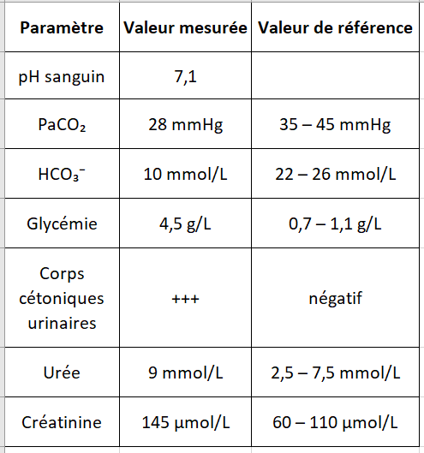

Annexe 2 : Organisation des voies rénales
Document 1 : Anatomie du rein
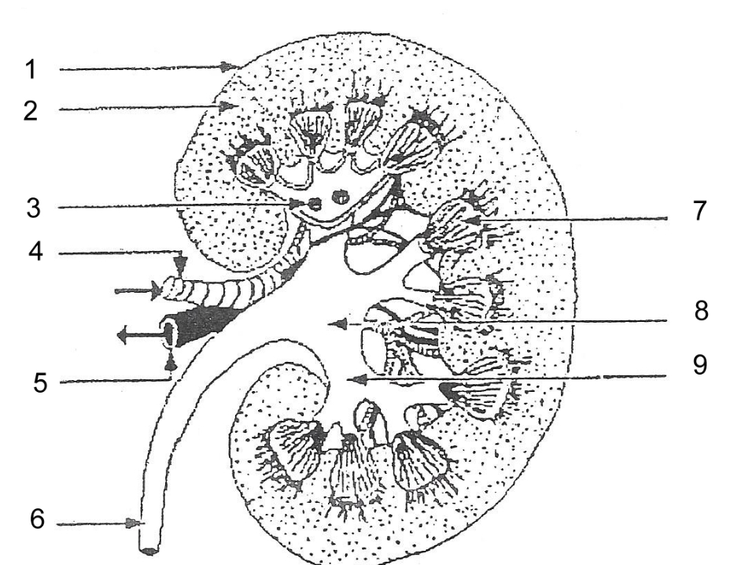

Document 2 :
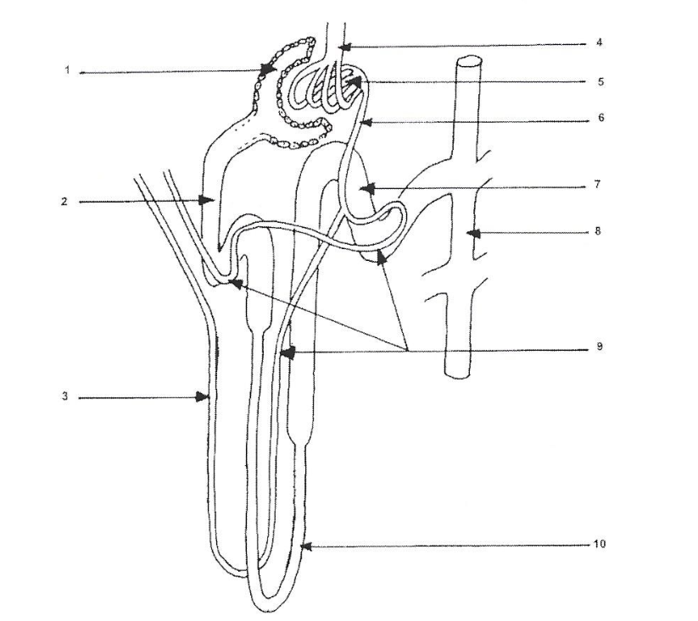

Annexe 3 : Anatomie du système digestif

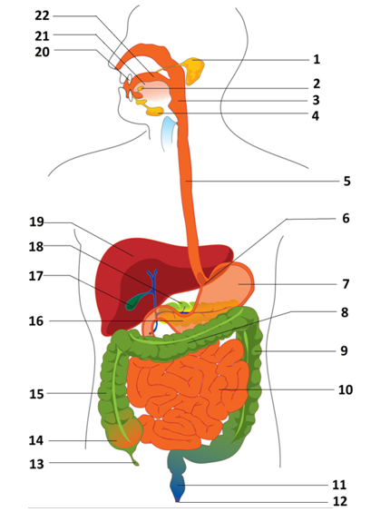

Annexe 4 : Second bilan biologique de Mme C.
